Полидиметилсилоксаны с привитым дибензоилметанатом дифторида бора: синтез и свойства
Хчоян А.Г.,^{1,2} Белова А.С.,¹ Ильина Т.М.,^{1,2} Кононевич Ю.Н.,¹ Ионов Д.С.,³ Сажников В.А.,³ Ханин Д.А.,¹ Никифорова Г.Г,¹ Васильев В.Г.,¹ Музафаров А.М.^{1,4}
Студент, 4 курс специалитета
¹Институт элементоорганических соединений им. А.Н. Несмеянова РАН, Москва, Россия
²Российский химико-технологический университет им. Д.И. Менделеева, Москва, Россия
³Центр фотохимии ФНИЦ «Кристаллография и фотоника» РАН, Москва, Россия
⁴Институт синтетических полимерных материалов им. Н.С. Ениколопова РАН, Москва, Россия
E-mail: khchoyan.arevik@mail.ru
В настоящее время полимеры, обладающие флуоресцентными свойствами, вызывают большой интерес, так как могут применяться в различных областях науки и техники. Полисилоксаны являются одними из наиболее перспективных полимеров благодаря их высокой эластичности и гибкости, высокой гидрофобности, хорошей термической стабильности, регулируемым механическим свойствам, биоинертности и низкой токсичности, хорошей пленкообразующей способности, устойчивости к термическому и химическому разложению. Прививка флуорофоров на полисилоксаны различного строения позволяет получать флуоресцентные полимеры, которые обладают уникальными свойствами и могут применяться в качестве материалов для органических светоизлучающих диодов, чувствительных к давлению полимеров, флуоресцентных датчиков напряжения-деформации и хемосенсоров.
В данной работе был описан метод получения полидиметилсилоксанов с различным распределением производного дибензоилметаната дифторида бора (DBMBF₂–OMe) по цепи (схема 1) [1].
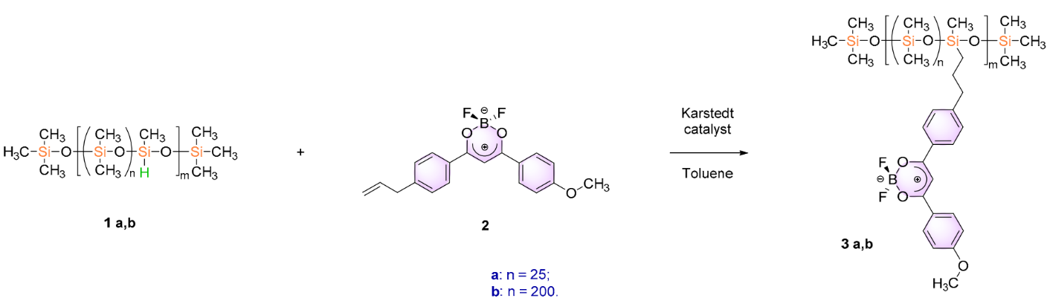
Схема 1. Получение полидиметилсилоксанов с фрагментами DBMBF₂–OMe.

Строение полученных соединений подтверждено методами ЯМР-, ИК-спектроскопии и гель-проникающей хроматографии. Для полимеров 3 a,b были изучены фотофизические свойства в растворе и в твердом виде, их термические свойства исследованы методами термогравиметрического анализа, дифференциальной сканирующей калориметрии и термомеханического анализа.
Полученные полимеры проявляют свойства, которые делают их перспективными объектами для использования в оптических и сенсорных материалах, а также в биовизуализации.

Работа выполнена при финансовой поддержке РНФ (проект № 18-73-10152).
Литература
1. A. S. Belova, A. G. Khchoyan, T. M. Il’ina, Y. N. Kononevich, D. S. Ionov, V. A. Sazhnikov, D. A. Khanin, G. G. Nikiforova, V. G. Vasil’ev, and A. M. Muzafarov / Polydimethylsiloxanes with Grafted Dibenzoylmethanatoboron Difluoride: Synthesis and Properties // Polymers. – 2022. – Vol. 14. – №. 23. – P. 5075.

